6. teden
Pozdravljeni učenci.
Kako ste kaj? Še malo pa bodo počitnice. Juhuhu
Ker je danes slabo vreme. Vzemi »dekico« ali blazino in telovadi kar doma. K vadbi lahko povabiš tudi bratca ali sestico. Poskusite posnemati živali in predmete na sliki. Vsak položaj zadržite 30 sekund.

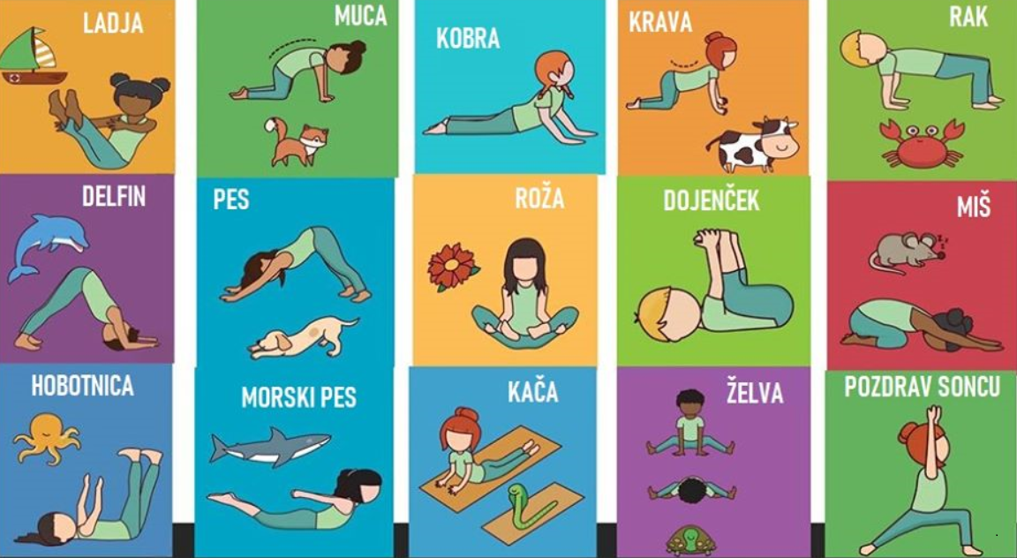
Uganke
Poskusi rešiti naslednje uganke. Rešitve te čakajo spodaj.
- Rdeča, črno pikasta gospodična, med hroščki najlepša, najbolj mična.

- Gospodična zelena, na robu bazena,
je športnica prava, ki najboljše v prsnem slogu plava.

- Beli cvetovi krasijo drevesa,
rdeči plodovi pa tvoja ušesa.
- Bela brada in dva roga,
štiri noge, na kmetiji je doma.
- Zlatolase deklice, sonca ljubke sestrice.
Samo ponoči svetijo, po nebu se sprehajajo,
v oblekah zlatih rajajo.
Skrb za okolje je še kako pomembna. Ali vestno ločuješ odpadke?
Tvoja naloga v tem tednu bo, prositi starše, da lahko odneseš v zabojnike odpadke, ki jih ločujemo, in sicer steklo v zabojnik za steklo, papir v zabojnik za papir, embalažo v zabojnik za embalažo, organske odpadke lahko odvržeš na kompost ali v zabojnik med organske odpadke. Nalogo čim bolj vestno opravljaj.

Rešitve ugank:
Želim vam lep dan.
Učiteljica Tadeja

